Отчет о проведении декады самопознания

ГУ « СШ 37 лет Октября»

1 марта прошел час общения « Добротой себя измерь». Мероприятие прошло интересно и увлекательно. Ребята рассуждали : что такое доброта? Учащиеся рассказывали стихи, с удовольствием играли в различные игры «Фея доброты», «Волшебник», продолжи строчку, украшали «Дерево добра» хорошими делами и презентовали его. В конце мероприятия ребята передавали «Огонь Добра» одноклассникам, родителям, животным, природе.

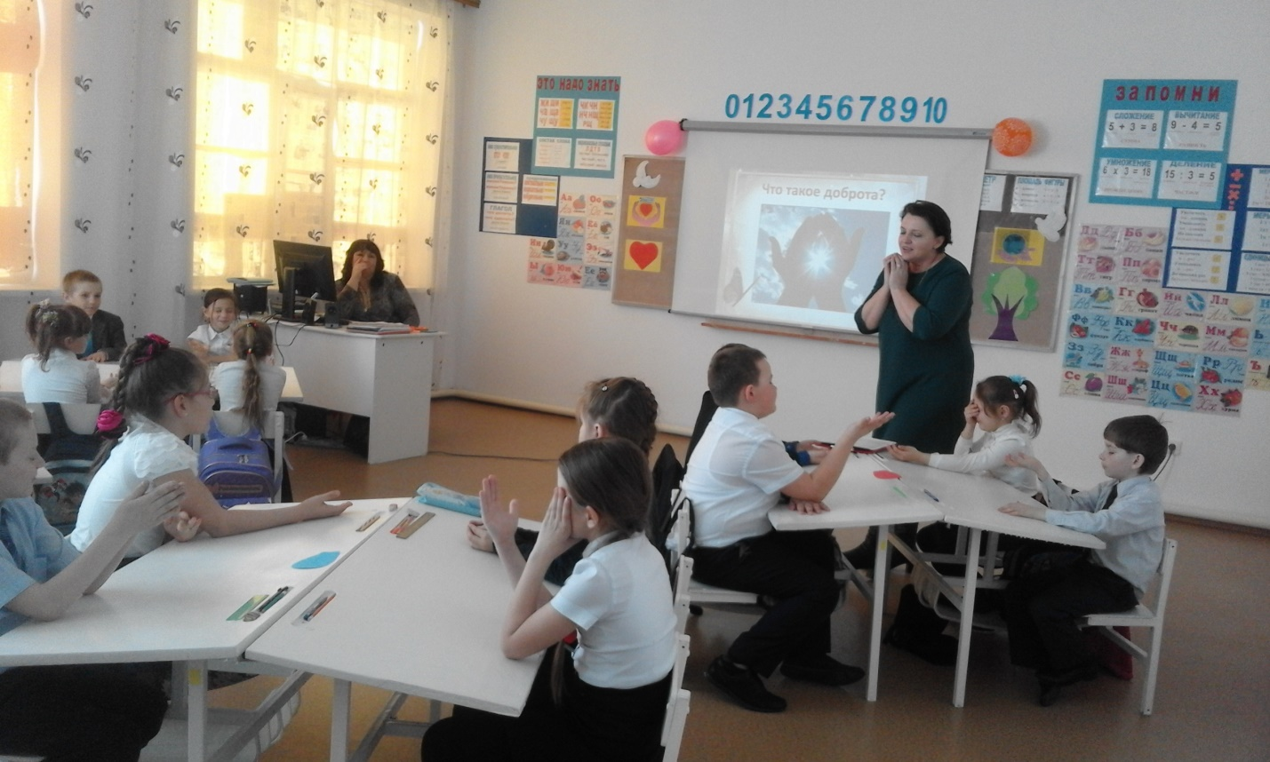

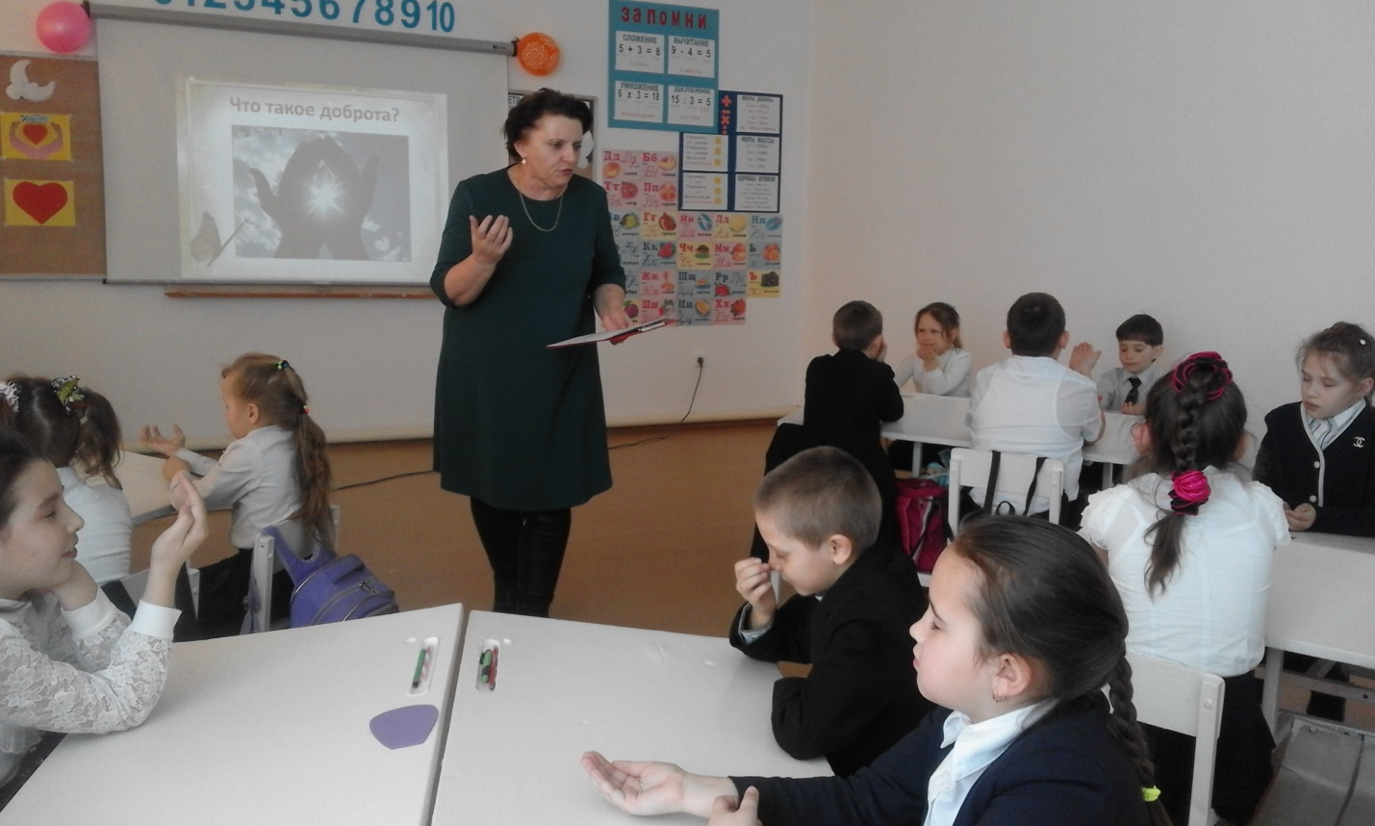

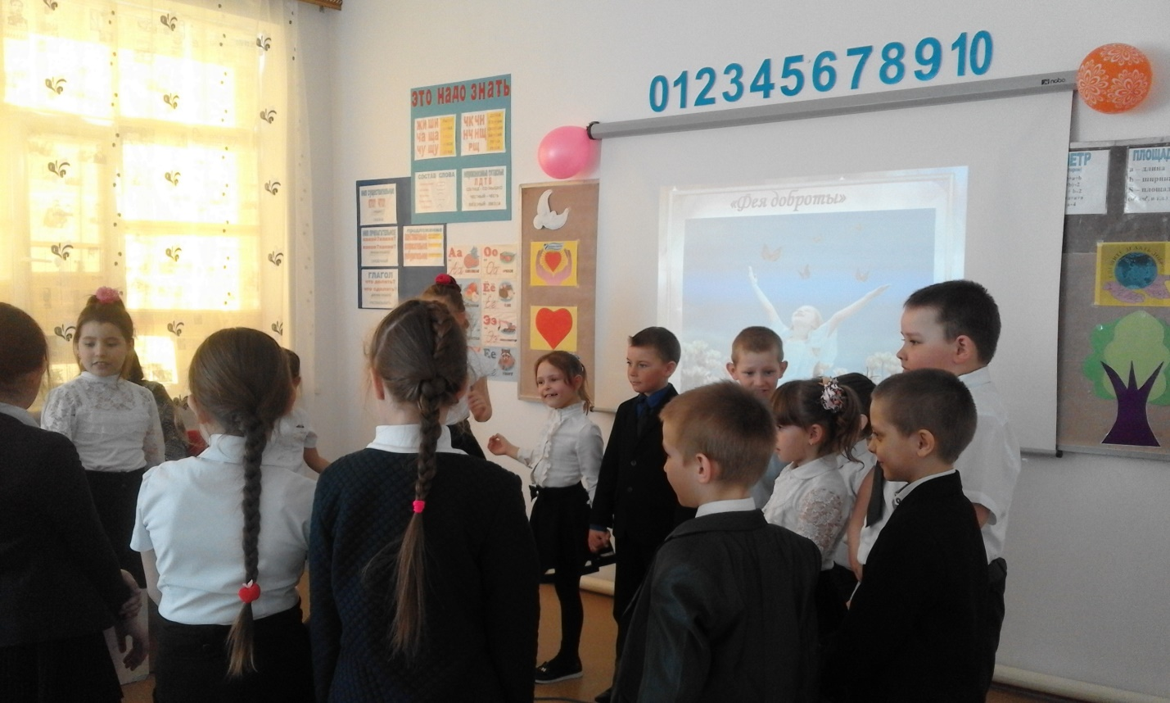

Руководитель МО: Курбангалиева О.Д.